Игорь Чиридник

Фото:i (10)
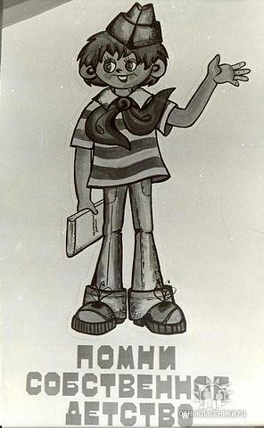i (10)
Комментарий: Фото:i (10)
Наименование папки: Игорь Чиридник

Фото:i (12)
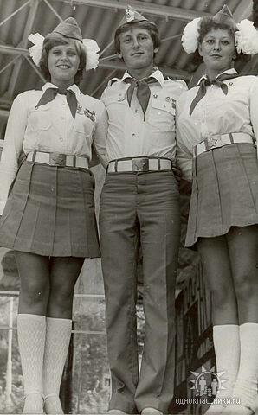i (12)
Комментарий: Фото:i (12)
Наименование папки: Игорь Чиридник

Фото:i (13)
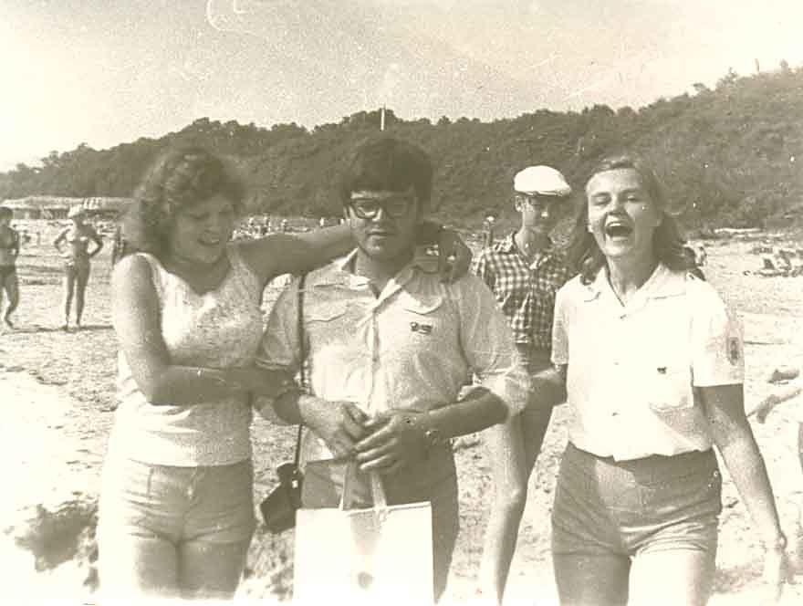i (13)
Комментарий: Фото:i (13)
Наименование папки: Игорь Чиридник

Фото:i (13)р
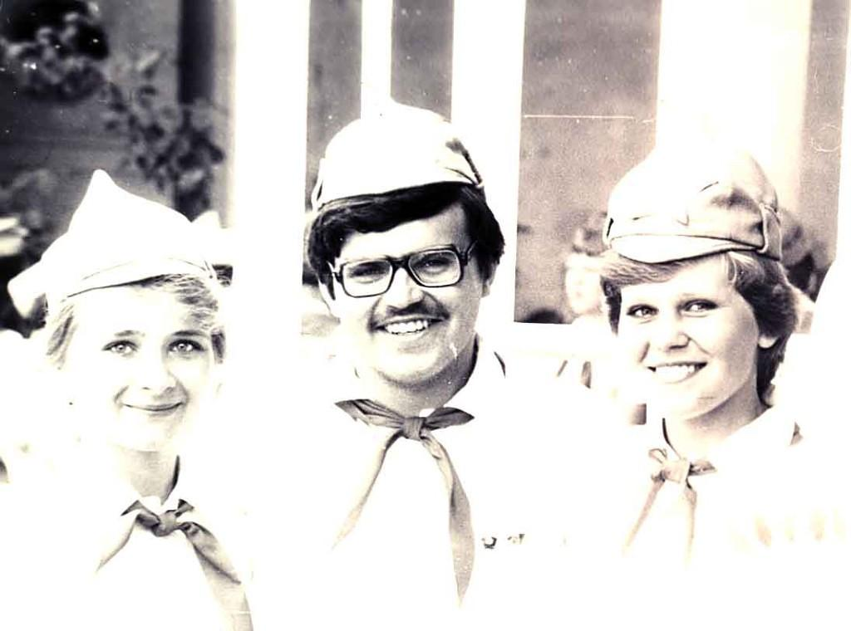i (13)р
Комментарий: Фото:i (13)р
Наименование папки: Игорь Чиридник

Фото:i (14)
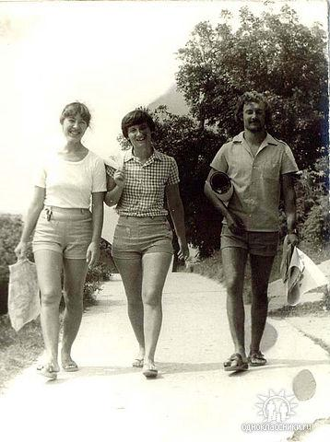i (14)
Комментарий: Фото:i (14)
Наименование папки: Игорь Чиридник

Фото:i (15)
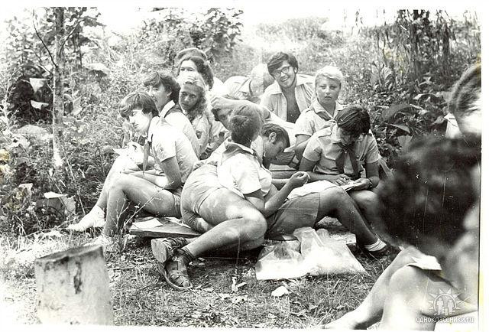i (15)
Комментарий: Фото:i (15)
Наименование папки: Игорь Чиридник

Фото:i (16)
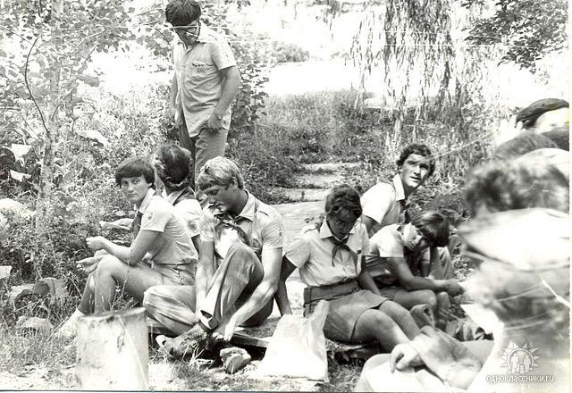i (16)
Комментарий: Фото:i (16)
Наименование папки: Игорь Чиридник

Фото:i (1)
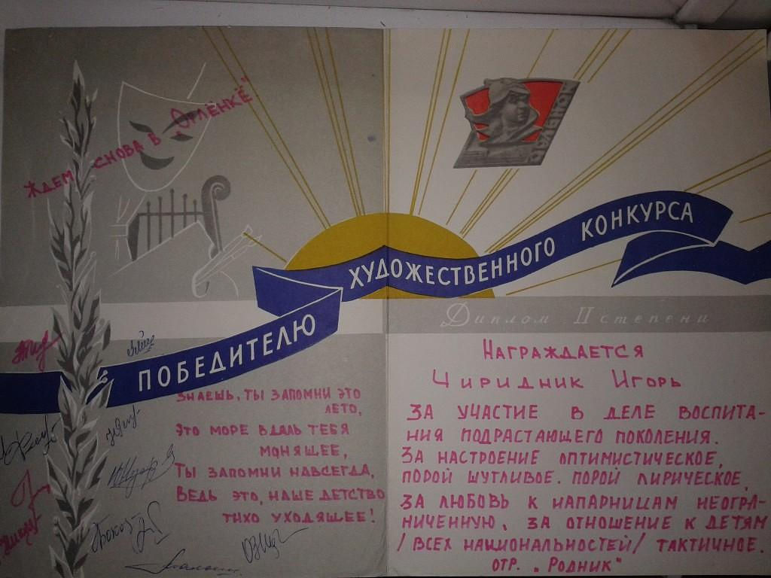i (1)
Комментарий: Фото:i (1)
Наименование папки: Игорь Чиридник

Фото:i (2)
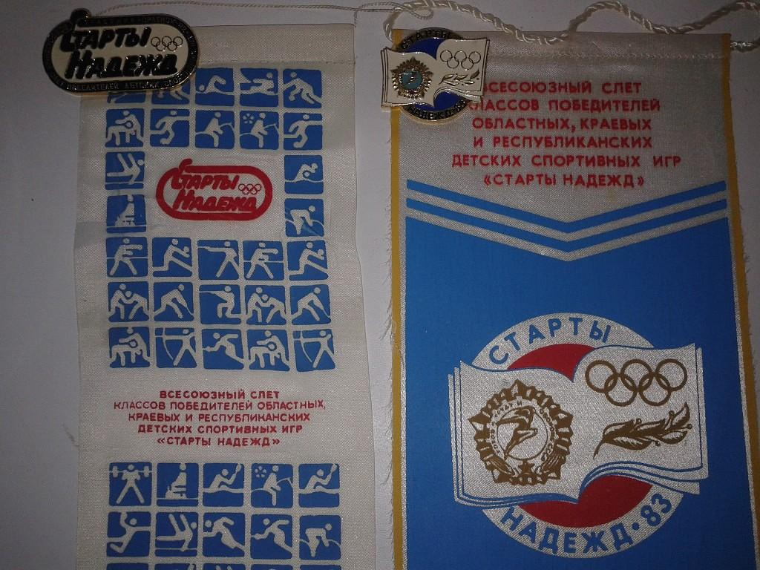i (2)
Комментарий: Фото:i (2)
Наименование папки: Игорь Чиридник

Фото:i (3)
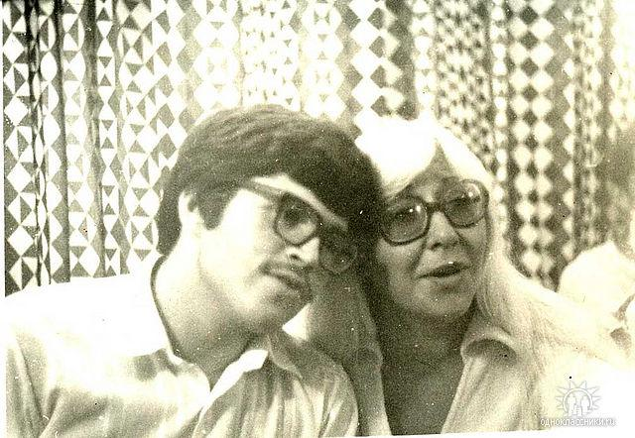i (3)
Комментарий: Фото:i (3)
Наименование папки: Игорь Чиридник

Фото:i (4)
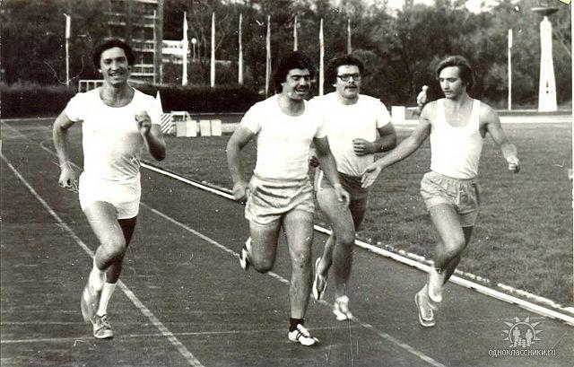i (4)
Комментарий: Фото:i (4)
Наименование папки: Игорь Чиридник

Фото:i (5)
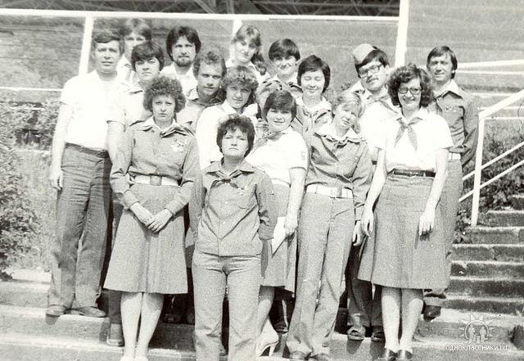i (5)
Комментарий: Фото:i (5)
Наименование папки: Игорь Чиридник

Фото:i (6)
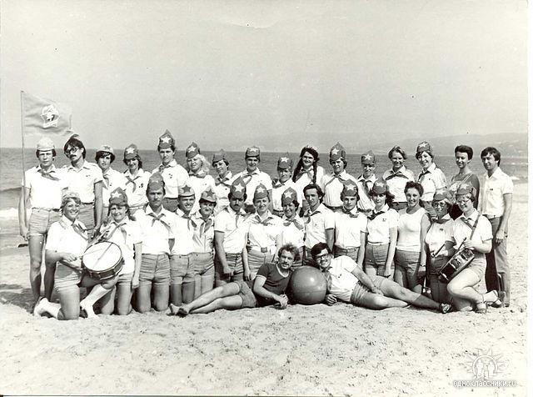i (6)
Комментарий: Фото:i (6)
Наименование папки: Игорь Чиридник

Фото:i (7)
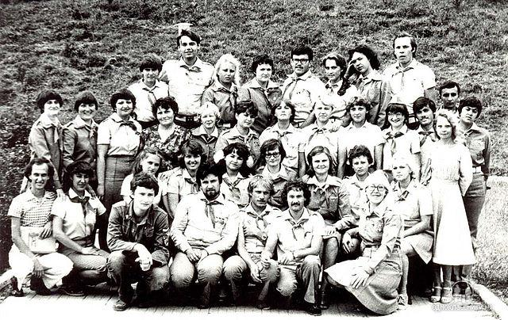i (7)
Комментарий: Фото:i (7)
Наименование папки: Игорь Чиридник

Фото:i (8)
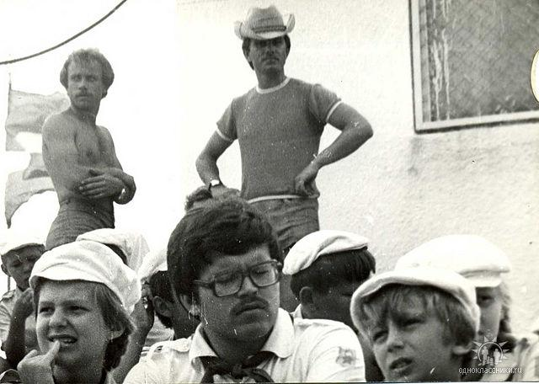i (8)
Комментарий: Фото:i (8)
Наименование папки: Игорь Чиридник

Фото:i (9)
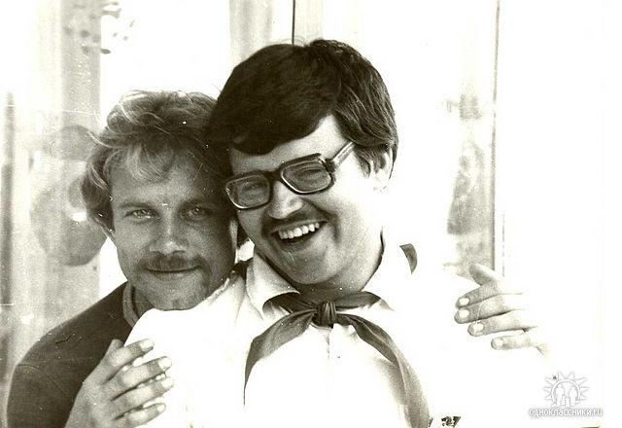i (9)
Комментарий: Фото:i (9)
Наименование папки: Игорь Чиридник

Фото:i
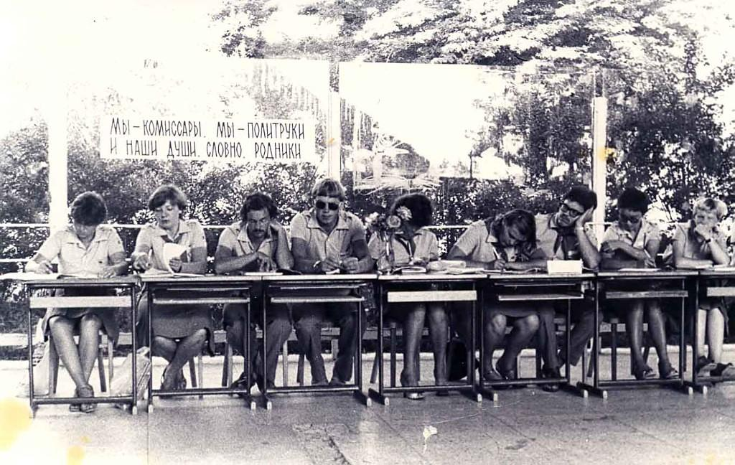i
Комментарий: Фото:i
Наименование папки: Игорь Чиридник

Фото:Вожатые Игорь Чиридник Татьяна Грылёва Нелли Рендакова
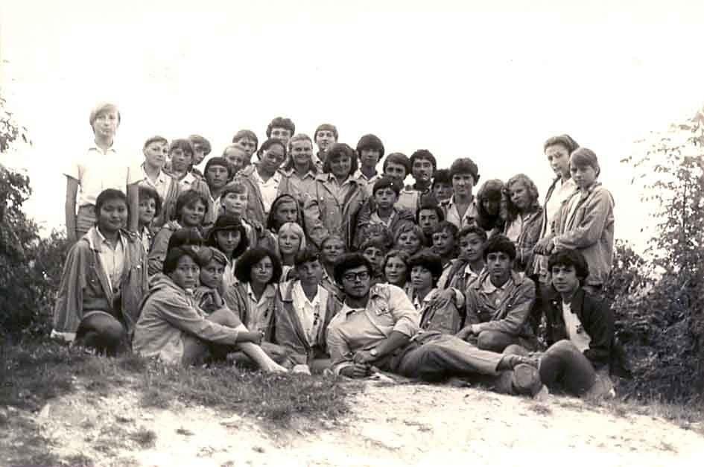Вожатые Игорь Чиридник Татьяна Грылёва Нелли Рендакова
Комментарий: Фото:Вожатые Игорь Чиридник Татьяна Грылёва Нелли Рендакова
Наименование папки: Игорь Чиридник

Фото:Вожатые Игорь Чиридник Татьяна Грылёва Нелли Рендакова Отряд Энтузиаст 1982 год ...
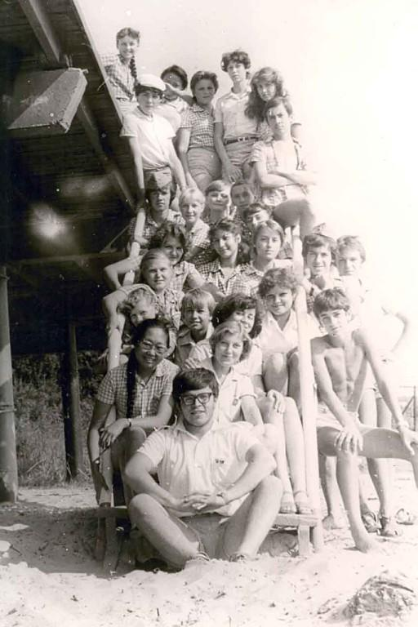Вожатые Игорь Чиридник Татьяна Грылёва Нелли Рендакова Отряд Энтузиаст 1982 год ...
Комментарий: Фото:Вожатые Игорь Чиридник Татьяна Грылёва Нелли Рендакова Отряд Энтузиаст 1982 год …
Наименование папки: Игорь Чиридник

Фото:Вожатые Игорь Чиридник Татьяна Грылёва Нелли Рендакова Отряд Энтузиаст 1982 год
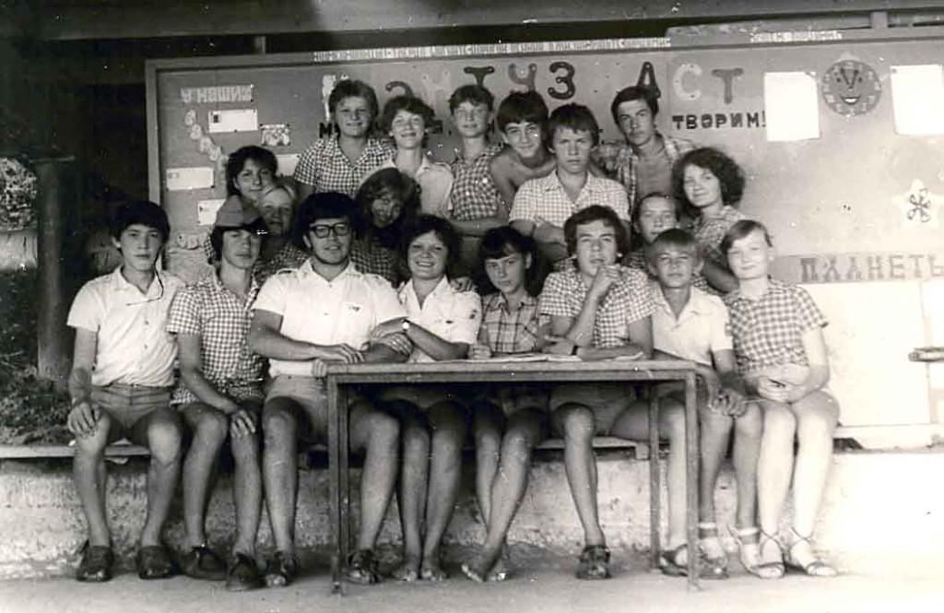Вожатые Игорь Чиридник Татьяна Грылёва Нелли Рендакова Отряд Энтузиаст 1982 год
Комментарий: Фото:Вожатые Игорь Чиридник Татьяна Грылёва Нелли Рендакова Отряд Энтузиаст 1982 год
Наименование папки: Игорь Чиридник

Фото:игорь чиридник и елена смолина
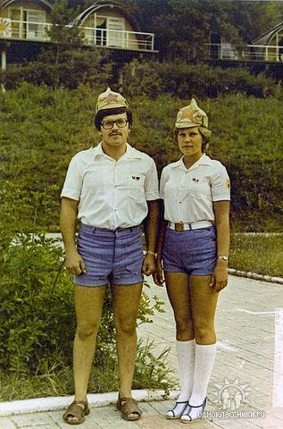игорь чиридник и елена смолина
Комментарий: Фото:игорь чиридник и елена смолина
Наименование папки: Игорь Чиридник

Фото:комс 1982
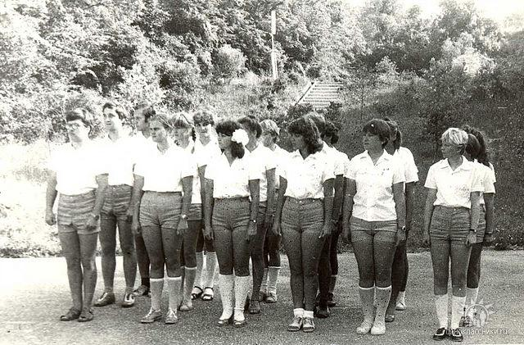комс 1982
Комментарий: Фото:комс 1982
Наименование папки: Игорь Чиридник

Фото:комс 1983
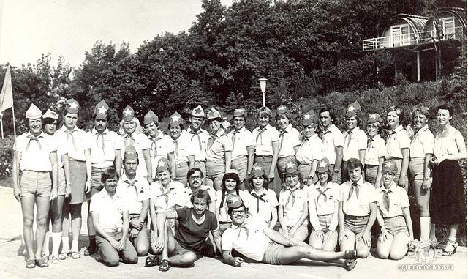комс 1983
Комментарий: Фото:комс 1983
Наименование папки: Игорь Чиридник

Фото:Слет агитбригад ЧИАССР, Комсомольск на Амуре...больше, увы, не помню
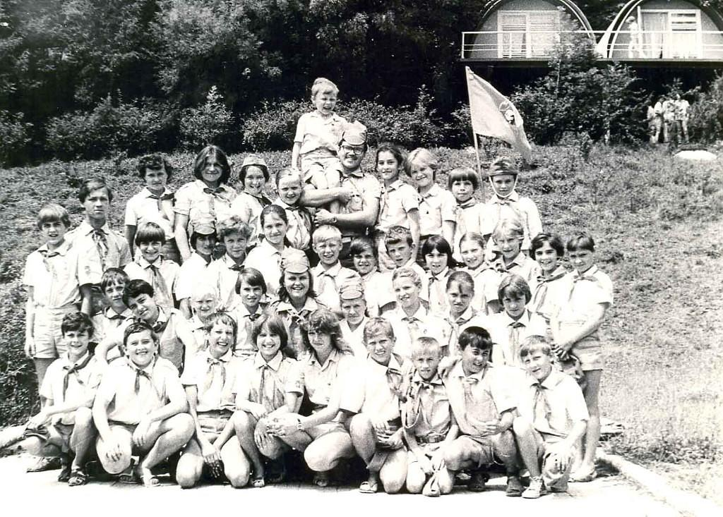Слет агитбригад ЧИАССР, Комсомольск на Амуре...больше, увы, не помню
Комментарий: Фото:Слет агитбригад ЧИАССР, Комсомольск на Амуре…больше, увы, не помню
Наименование папки: Игорь Чиридник

Фото:Субботник в библиотеке
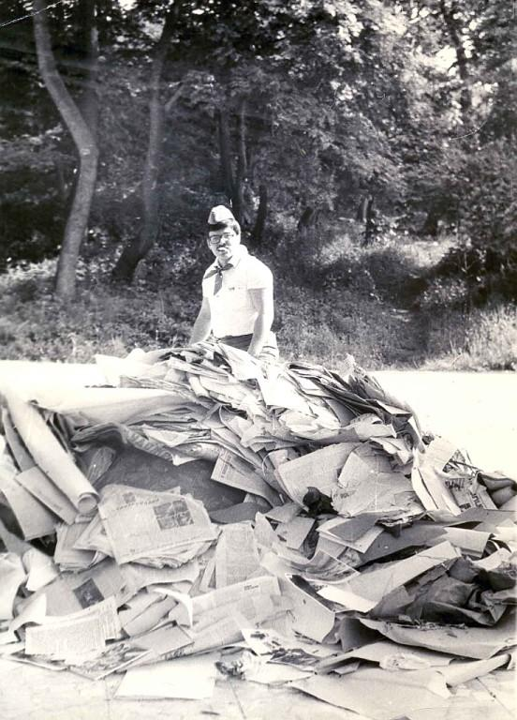Субботник в библиотеке
Комментарий: Фото:Субботник в библиотеке
Наименование папки: Игорь Чиридник

Фото:Эля Бокова и Галя Гузеева
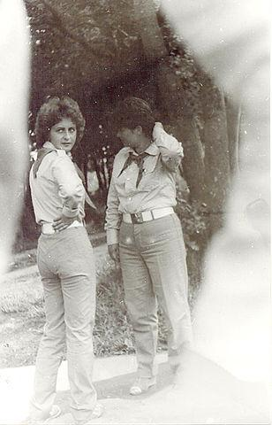Эля Бокова и Галя Гузеева
Комментарий: Фото:Эля Бокова и Галя Гузеева
Наименование папки: Игорь Чиридник

